
FENOMENI MAGNETICI ELEMENTARI

Esiste un minerale del ferro, l'ossido Fe₃O₄, denominato magnetite, che possiede la proprietà di attirare oggetti ricavati da altri minerali ferrosi; i frammenti della magnetite si chiamano magneti naturali. Anche un pezzo di ferro può acquistare tale proprietà quando viene messo a contatto con un magnete naturale ( per un fenomeno detto di induzione magnetica), in tal caso si dice che il ferro si è magnetizzato. I materiali che si magnetizzano al contatto con i magneti si dicono ferromagnetici. In genere quando un materiale ferromagnetico viene allontanato dal magnete naturale la sua magnetizzazione scompare. Tuttavia alcuni materiali ferromagnetici come l'acciaio conservano la magnetizzazione acquistata, se il contatto è stato particolarmente prolungato. Pertanto, con questi ultimi materiali si possono realizzare dei magneti artificiali o calamite. Lavorando una calamita nella forma di rombo allungato si ottiene un ago magnetico. Disponendo un ago magnetico in modo che possa liberamente ruotare intorno ad un asse verticale passante per il suo baricentro, esso orienta una sua estremità in una direzione molto vicina a quella del Polo Nord geografico: questa estremità si chiama polo Nord; l'estremità opposta polo Sud. Il fatto che un ago magnetico si orienti spontaneamente nella direzione Nord-Sud indica che la Terra può essere considerata un enorme magnete che presenta il polo Sud magnetico in corrispondenza del polo Nord geografico.
Se si hanno a disposizione due aghi magnetici, si possono compiere alcune semplici esperienze, che rivelano i seguenti fatti:
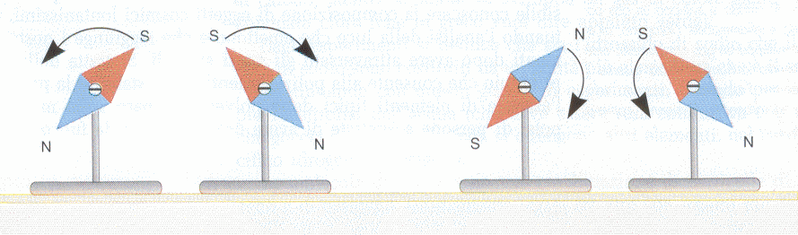
- I poli dello stesso nome si respingono
- i poli di nome diverso si attraggono
- la forza magnetica che agisce tra i poli dei due aghi diminuisce al crescere della distanza tra i due poli

IL CAMPO MAGNETICO

Abbiamo già introdotto il concetto di campo elettrico per descrivere le interazioni tra le cariche elettriche. Analogamente, poiché nello spazio che circonda un magnete si manifestano forze magnetiche, tale spazio è sede di un campo magnetico. In particolare se in prossimità di una calamita (magnete sorgente) noi poniamo un aghetto magnetico (magnete esploratore) libero di ruotare, si vede che esso si orienta secondo una data direzione. Ripetendo tale prova in più punti della zona circostante alla calamita, è possibile tracciare un sistema di linee, che risultino in ogni punto coincidenti con la direzione secondo la quale si orienta l'ago in quel punto. Tali linee sono le linee del campo magnetico generato dalla calamita. Il verso di queste linee è quello indicato dal Polo Nord dell'ago esploratore e pertanto esse escono dal polo Nord della calamita ed entrano nel polo Sud. In quelle regioni dove le linee di forza sono rettilinee e parallele, si dice che il campo magnetico è uniforme. Uniforme è ad esempio il campo magnetico tra le espansioni polari di una calamita a ferro di cavallo. Analogamente a quanto si è fatto con i campi magnetici ed elettrici chiameremo linee di forza di un campo magnetico le linee che ammettono come tangente in ogni punto la direzione del campo nel punto stesso.

CONFRONTO TRA CAMPO MAGNETICO ED ELETTRICO. Nella descrizione dei precedenti fenomeni sono affiorate profonde analogie tra forze elettriche e forze magnetiche. Abbiamo definito il campo magnetico usando la stessa metodologia che ci ha condotti a definire il campo elettrico, il fatto poi che esistono due poli magnetici che si respingono se hanno lo stesso nome e si attraggono in caso contrario rappresenta un'altra analogia tra fenomeni magnetici ed elettrici. La somiglianza però non va oltre dato che tra i due campi esistono differenze sostanziali. Eccone le principali:

- Mentre le cariche negative si possono separare da quelle positive non è possibile nel magnetismo isolare su di un magnete una delle polarità: esse si accompagnano sempre. Se si spezza una calamita in due parti, non si ottiene la separazione delle due polarità, ma si ottengono ancora due magneti.

- Non potendo ottenere dei "monopoli" magnetici non si conosce nel magnetismo alcun fenomeno analogo alla corrente elettrica, nel senso che non esiste un equivalente magnetico della carica elettrica.

- Mentre nel campo elettrico le linee di forza che si dipartono da un corpo elettrizzato possono perdersi all'infinito ( cosa che accade, ad esempio, nel caso di una carica positiva isolata), nel campo magnetico le linee di forza si chiudono sempre sui poli del magnete.

- Conosciamo le particelle elementari che sono responsabili dell'elettrizzazione dei corpi: gli elettroni e i protoni. Invece, non riusciamo, almeno per ora, a identificare le particelle che determinano le proprietà magnetiche delle calamite.

LE SORGENTI DEL CAMPO MAGNETICO

Abbiamo osservato che c'è una certa analogia tra fenomeni di tipo magnetico e di tipo elettrico e questo fatto indusse alcuni scienziati, particolarmente nel '800, a riflettere sulla possibilità che i due fenomeni fossero strettamente correlati. In particolare, nel 1820 il danese Oersted osservò che l'ago di una bussola devia dalla normale direzione nord-sud, e quindi ruota, quando viene posta in prossimità di un filo percorso da corrente.
Questo esperimento fu determinante perché dimostrò che una corrente elettrica, e quindi delle cariche elettriche in movimento, genera nello spazio circostante un campo magnetico le cui linee di forza sono una serie di circonferenze concentriche con il centro sul conduttore. Tali linee sono chiuse, come avviene per le linee di forza dei campi magnetici generate dai magneti permanenti. Per quantificare l'intensità del campo magnetico si introduce una grandezza vettoriale chiamata vettore induzione magnetica così definito:

- direzione: coincide con le tangenti alle linee di forza che ricordiamo sono circolari e concentriche al filo
- verso: disposta la mano destra attorno al filo con il pollice che punta nel senso della corrente , il senso di rotazione delle altre dita individua il suo verso e quindi il verso delle linee di forza
- intensità: è espressa dalla relazione trovata dai fisici francesi Biot e Savart la quale afferma che in un punto alla distanza d dal filo dove circola la corrente I si ha che :
dove μ è una costante denominata permeabilità magnetica del mezzo che dipende dalla sostanza in cui si trova immerso il filo. Nel S.I. la permeabilità magnetica del vuoto, e con buona approssimazione dell’aria, vale μ_{o}= 4π10⁻⁷Tm/A dove T sta per Tesla che è l’unità di misura del campo magnetico.
Quindi, un filo percorso da corrente elettrica genera un campo magnetico. Ma la corrente elettrica sta ad indicare nient'altro che un moto di cariche elettriche. Pertanto la precedente affermazione può essere così riformulata: sono le cariche elettriche in moto che generano un campo magnetico!

